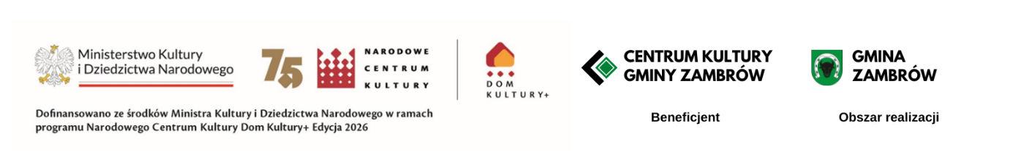

ZAŁĄCZNIK NR 3

DO REGULAMINU KONKURSU NA INICJATYWY KULTURALNE W PROJEKCIE pn. „Kultura na nowo
w gminie Zambrów – Edycja II: Mieszkańcy w działaniu” W RAMACH PROGRAMU
Dom Kultury+ Inicjatywy lokalne. Edycja 2026

Zgoda rodzica lub opiekuna prawnego osoby niepełnoletniej na udział dziecka
w konkursie na inicjatywy lokalne

………………………………………

(miejscowość i data)
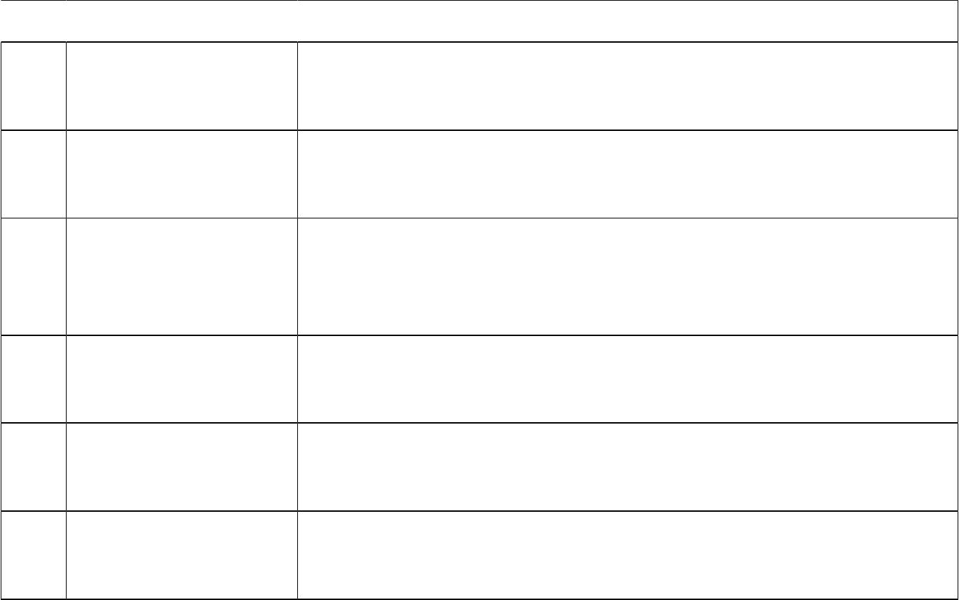

Lp. Wyszczególnienie Dane (wypełnić drukowanymi literami)

1 Imię

- Nazwisko

3 adres zamieszkania

- tel. kontaktowy

- adres e-mail

- Data urodzenia

Wyrażam zgodę na udział …………………………………………………… (imię i nazwisko niepełnoletniego uczestnika Konkursu), którego jestem prawnym opiekunem, w Konkursie „Kultura na nowo w gminie Zambrów – Edycja II: Mieszkańcy w działaniu”, organizowanym przez Centrum Kultury Gminy Zambrów. Oświadczam, iż zostałam/-em zapoznany z Regulaminem Konkursu i akceptuję jego warunki.

…………………………………….
(czytelny podpis rodzica/opiekuna)

Klauzula informacyjna dotycząca przetwarzania danych osobowych

Oświadczam, że zostałam/-em poinformowana/-y, iż administratorem danych osobowych moich oraz dziecka jest Centrum Kultury Gminy Zambrów, Wola Zambrowska, ul. Leśna 2, 18-300 Zambrów. Dane osobowe będą przetwarzane w celu udziału dziecka w Konkursie „Kultura na nowo w gminie Zambrów – Edycja II: Mieszkańcy w działaniu”, jego organizacji, dokumentacji, rozliczenia oraz promocji projektu, zgodnie z klauzulą informacyjną zawartą
w Regulaminie Konkursu oraz Formularzu zgłoszeniowym.

Oświadczam, że zapoznałam/-em się z informacją dotyczącą przetwarzania danych osobowych, w tym z informacją o przysługującym mi prawie dostępu do danych, ich sprostowania, ograniczenia przetwarzania, usunięcia danych, cofnięcia zgody oraz wniesienia skargi do Prezesa Urzędu Ochrony Danych Osobowych.

Zgoda na wykorzystanie wizerunku dziecka
Proszę zaznaczyć właściwe pole:
□ Wyrażam zgodę na nieodpłatne utrwalanie, wykorzystywanie i rozpowszechnianie wizerunku mojego dziecka w materiałach informacyjnych, promocyjnych, dokumentacyjnych i sprawozdawczych związanych z realizacją Konkursu oraz projektu „Kultura na nowo
w gminie Zambrów – Edycja II: Mieszkańcy w działaniu”, w szczególności na stronie internetowej Centrum Kultury Gminy Zambrów, w mediach społecznościowych, materiałach drukowanych oraz dokumentacji przekazywanej Narodowemu Centrum Kultury.
□ Nie wyrażam zgody na utrwalanie, wykorzystywanie i rozpowszechnianie wizerunku mojego dziecka w celach promocyjnych i informacyjnych. Przyjmuję do wiadomości, że brak zgody na wykorzystanie wizerunku nie wyklucza udziału dziecka w Konkursie ani w działaniach realizowanych w ramach projektu.

Ochrona małoletnich
Oświadczam, że zostałam/-em poinformowana/-y, iż działania realizowane w ramach Konkursu będą prowadzone z zachowaniem zasad bezpieczeństwa dzieci i młodzieży oraz zgodnie ze standardami ochrony małoletnich obowiązującymi w Centrum Kultury Gminy Zambrów, w tym z uwzględnieniem przepisów ustawy o przeciwdziałaniu zagrożeniom przestępczością na tle seksualnym i ochronie małoletnich.
Jednocześnie przyjmuję do wiadomości, że osoby zaangażowane w realizację działań
z udziałem małoletnich powinny spełniać wymagania wynikające z obowiązujących przepisów prawa oraz wewnętrznych standardów ochrony małoletnich Organizatora.

…………………………………….
(czytelny podpis rodzica/opiekuna)

